Простой блок питания для школьной мастерской.
На уроках технологии, изучая раздел "Радиотехника и цифровая электроника" приходиться проверять собранные детьми небольшие схемы.
Так как дети при сборке схем часто ошибаются, для испытания и налаживания их поделок удобно пользоваться блоком питания с регулируемым выходным напряжением, который имеет защиту от короткого замыкания.
Ниже приведена схема такого блока питания:
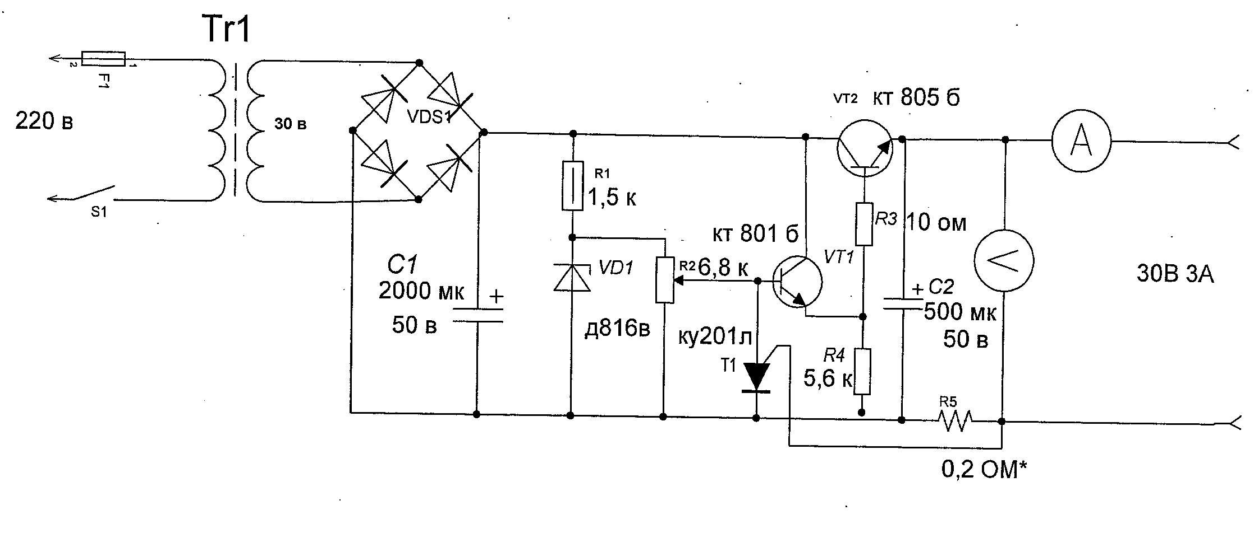
Блок состоит из сетевого трансформатора Tr1, двухполупериодного выпрямителя VDS1 с конденсатором С1, сглаживающим пульсации выпрямленного напряжения и стабилизатора на стабилитроне VD1 и транзисторах VT1, VT2. Выходное напряжение плавно регулируется резистором R2 от 0 до 30 В. При повышении тока нагрузки до 3 А срабатывает защита на тиристоре Т1. Для проведения занятий в школе такой большой ток не нужен, достаточно 1А. Ток срабатывания защиты подбирается проволочным резистором R5 (из нихрома).
Трансформатор Tr1 понижает напряжение до 24 - 28 В. Для этой цели лучше всего подойдет трансформатор от старого катушечного магнитофона или любой другой 40 - 100 Вт. Диоды д242 включены по мостовой схеме. В результате выпрямления на фильтрующем конденсаторе С1 действует постоянное напряжение 32 В. Резистор R1 и стабилитрон VD1 стабилизируют напряжение на переменном резисторе R2. Транзистор VT1 является управляющим. Напряжение с его нагрузочного резистора R4, подается на базу регулирующего транзистора VT2 через резистор R3. Транзистор VT 2 ставится на радиатор. А если вы собираетесь работать долгое время на большом токе, то есть смысл установить охлаждающий кулер от любого старого системного блока. Конденсатор С2 дополнительно сглаживает пульсацию. Добавочно к резистору R5 можно подобрать другие резисторы на разный ток срабатывания защиты и подключать их через переключатель, тем самым выставляя нужный ток защиты. Стрелочные приборы подойдут любые. К амперметру подбирается шунтирующее сопротивление. Для вольтметра сопротивление подсоединяется последовательно прибору.
Корпус можно взять любой подходящий (например, от блока питания старого компьютера).
Вот что собрали ученики нашей школы:
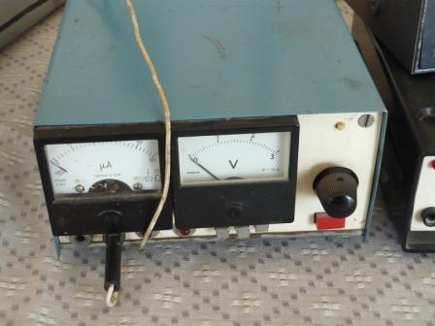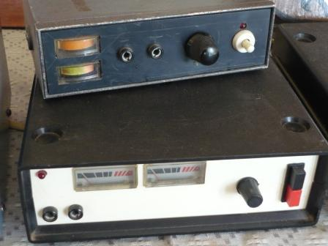

Учитель технологии МБОУ «ООШ № 16» г. Гусь-Хрустальный
Моисеев Павел Викторович.

